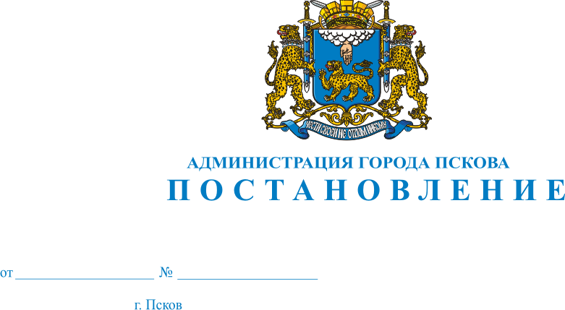
988
20.07.2020
О внесении изменений в Постановление Администрации города Пскова от 25.06.2020 № 864 «Об определении управляющих организаций для управления многоквартирными домами, расположенными на территории города Пскова, в отношении которых собственниками помещений в многоквартирном доме не выбран способ управления таким домом или выбранный способ управления не реализован, не определена управляющая организация»

Во исполнение ч. 17 ст. 161 Жилищного кодекса Российской Федерации, в соответствии с постановлением Правительства Российской Федерации от 21.12.2018 № 1616 «Об определении управляющей организации для управления многоквартирным домом, в отношении которого собственниками помещений в многоквартирном доме не выбран способ управления таким домом или выбранный способ управления не реализован, не определена управляющая организация и о внесении изменений в некоторые акты Правительства Российской Федерации», постановлением Администрации города Пскова от 12.05.2020 № 636 «Об определении управляющих организаций для управления многоквартирными домами, расположенными на территории города Пскова, в отношении которых собственниками помещений в многоквартирном доме не выбран способ управления таким домом или выбранный способ управления не реализован, не определена управляющая организация», на основании проведенных открытых конкурсов по отбору управляющих организаций, руководствуясь статьями 32, 34 Устава муниципального образования «Город Псков», Администрация города Пскова

ПОСТАНОВЛЯЕТ:
1. Внести изменения в Приложение к Постановлению Администрации города Пскова от 25.06.2020 № 864 «Об определении управляющих организаций для управления многоквартирными домами, расположенными на территории города Пскова, в отношении которых собственниками помещений в многоквартирном доме не выбран способ управления таким домом или выбранный способ управления не реализован, не определена управляющая организация» изложив его в новой редакции согласно Приложению к настоящему Постановлению.
2.Управляющей организации МБУ г. Пскова «Жилище» приступить к работе по обслуживанию многоквартирных домов с 01.08.2020г., до выбора способа управления многоквартирными домами или по результату проведенного открытого конкурса по отбору управляющей организации для управления многоквартирным домом.
3. На основании заявления ООО «Псков ЖКХ» № 1005 от 03.07.2020, поступившего в Управление городского хозяйства Администрации города Пскова, о выходе из реестра управляющих организаций, утвержденного Постановлением Администрации города Пскова от 25.06.2020 № 864, в соответствии с пунктом 8 Правил определения управляющей организации для управления многоквартирным домом, в отношении которого собственниками помещений в многоквартирном доме не выбран способ управления таким домом или выбранный способ управления не реализован, не определена управляющая организация, утвержденных Постановлением Правительства Российской Федерации № 1616, передать в управление ООО «Псков ЖКХ» многоквартирные жилые дома №№ 89, 91 по ул. Леона Поземского с последующим исключением ООО «Псков ЖКХ» из реестра управляющих организаций, утвержденного Постановлением Администрации города Пскова от 25.06.2020 № 864.
4. Управлению городского хозяйства Администрации города Пскова:
1) Направить настоящее Постановление в Комитет по региональному контролю и надзору Псковской области в течение 1 рабочего дня со дня его подписания;
2) Направить настоящее Постановление в управляющие организации в течение 1 рабочего дня со дня его подписания;
3) Уведомить о настоящем Постановлении собственников помещений многоквартирных домов в течение пяти рабочих дней со дня его подписания путем размещения в местах общего пользования.
5. Настоящее Постановление вступает в силу с момента его официального опубликования.
6. Опубликовать настоящее Постановление в газете «Псковские новости» и разместить на официальном сайте муниципального образования «Город Псков» в сети Интернет, в государственной информационной системе жилищно-коммунального хозяйства https://www.dom.gosuslugi.ru.
7. Контроль за исполнением настоящего Постановления возложить на заместителя главы Администрации города Пскова Е. Н. Жгут.

Глава Администрации города Пскова А.Н. Братчиков

Приложение к Постановлению Администрации города Пскова
от 20.07.2020г.№988

«Управляющие организации для управления многоквартирными домами, в отношении которых собственниками помещений в многоквартирных домах не выбран способ управления такими домами или выбранный способ управления не реализован, не определена управляющая компания

№ | Наименование управляющей организации/ОГРН/ № и дата лицензии | Дата включения в перечень | Многоквартирные дома, передаваемые  на основании постановления Правительства Российской Федерации от 21.12.2018 № 1616
1 | ООО «Военная УК» Лицензия № 060-000106 от 18 октября 2016 г. ОГРН 1166027054236 | 29.04.2020г. | 1. Пер.Дружбы, д.7/15  2. ул.Космическая, д.11  3. ул.Космическая, д.4  4. ул.Космическая, д.8  5. ул.Космическая, д.10  6. ул. Космическая, д.14  7. ул.Малясова, д.7  8. ул. Малясова, д.24  9. ул.Молодова, 11  10. ул.Юбилейная, д.26  11. ул.Юбилейная, д.32в  12. 1.ул. Шестака, д.21  13.ул. Шестака, д.23  14. ул. Шестака, д.29  15. Шестака, 31  16. Шестака, д.8  17. ул. Госпитальная, д.14  18. ул. Войсковая, д.3  19. ул. Дачная, д.4
2 | ООО «Союз» Лицензия № 060-000129 от 14 ноября 2019 г.  ОГРН 1196027003820 | 29.04.2020г. | 1.ул. Вокзальная, д.30  2. ул. Вокзальная, д.9а  3. ул.Вокзальная, д.3а  4. ул.Вокзальная, д.34а  5. ул.Советская, д.41  6. ул.Советская, д.43  7. ул. Советская, д.77  8. ул.Советская, д.42  9. ул. Советской Армии, д.21  10. ул.Советской Армии пер., д. 3/1  11. ул.Советской Армии пер., д.1/2  12. ул. Советской Армии пер., д.4  13. ул.Доставалова, д.10  14. ул. Генерала Маргелова, д.23  15. ул.Шестака, д.33  16.ул. Шестака, д.25  17.ул. Шестака, д.27
3 | МБУ г. Пскова «Жилище»  Лицензия №060-000082 от 24 апреля 2015 г.  ОГРН 1186027004998 | 29.04.2020г. | - ул. Леона Поземского, д.64,  - ул. Белинского, д.80,  - ул. Германа, д.32  - ул. Калинина, д.11  - ул. Красноармейская, д.26  - ул. Льва Толстого, д.33,  - ул. Льва Толстого, д.35,  - ул. Максима Горького, д.51  - ул. Советская, д.47  - ул. Льва Толстого, д.37,  - ул. Льва Толстого, д.39  - ул. Советская, д.62  - ул. Пушкина, д.8  - ул. Плехановский посад, д.73  - ул. Льва Толстого, д.17  - ул. Киселева, д.18а  - ул. Киселева, д.29/23  - ул. Конная, д.28  - ул. Конная, д.30  - ул. Металлистов, д.28  - ул. Н. Васильева, д.83  - ул. Зональное шоссе, д.9  - ул. Леона Поземского, д.81  - ул. Леона Поземского, д.83  - ул. Леона Поземского, д.85  - ул. Леона Поземского, д.87  - ул. Первомайская, д.20  - Первомайская, д.22  - Текстильный пер., д.3  - ул. Торошинская, д.6  - Транспортный пер., д.3
4 | ООО «Тетра» Лицензия №060-000134 от 22.05.2020г. | 22.06.2020г. | - ул. Карла Маркса, д.8  - ул. Гоголя, д.26
5 | ООО «Паритет» Лицензия №060-000130 от 16.03.2020 | 22.06.2020г. | - ул. Первомайская, д.20
6 | ООО «Перспектива» Лицензия «060-000132 от 24.04.2020 | 22.06.2020г. | - ул. Труда, д.19
».

Глава Администрации города Пскова А.Н. Братчиков

